绩效管理——企业运行的助推器

课程背景：
绩效管理是企业管理中非常重要的一环，它对企业的经营目标、员工的职业生涯、企业文化等方面都有着重要的影响。绩效管理对于企业的意义重大，它能够促进企业目标的实现，提高员工的工作质量和工作效率，为员工提供一个发挥才华的舞台。而绩效管理系统的应用可以进一步提升企业绩效管理的效率和水平，帮助企业更好地实现绩效管理目标。但由于绩效考核是一项系统工程，考核的过程受多方面主客观因素的影响，导致做好绩效考核面临着诸多问题：
企业对员工考核一般缺乏详细的考核指标和考核标准，主观性强，很多时候绩效目标设定、绩效辅导与反馈及绩效评估形同虚设；
绩效指标的确定缺乏科学性，对指标体系以及如何使考核的指标具有可操作性不强；
部分企业绩效考核定位模糊，在考核缺乏明确的目的；
部门绩效指标如何分解到个人，个人任务指标比较模糊。
本课程将从绩效管理的概念介绍、绩效目标分解与指标制定进行讲授，并详细分析绩效管理的流程，通过链接梦想，绘制蓝图，变员工绩效考核被动为主动，通过目标分解、绩效行动计划和绩效指标承诺，变绩效的执行为自行，通过教练改进计划与绩效复盘，变绩效考核惩罚为赋能。

课程收益：
● 掌握1套绩效管理流程：从目标制定到面谈反馈，全面覆盖绩效管理的4个关键环节
● 学习2种绩效辅导法："三级跳"员工辅导法，结合实际案例，提升辅导效果
● 制定3步个人绩效承诺：通过发送PBC、辅导绩效目标、跟踪辅导签字，确保目标明确
● 应用4种绩效考核方法：MBO、KPI、OKR、BSC，多角度评估员工绩效
● 实现6方面绩效结果应用：将绩效成果应用于薪酬、晋升、培训、管理改善等多个领域

课程时间：1天，6小时/天
课程对象：部门负责人，人力资源管理专业人士，一线管理人员
课程方式：讲解+工具+案例+讨论+演练

课程大纲
引导案例：如何制定科学合理的绩效管理体系？
第一讲：什么是绩效管理
一、绩效管理实施的必要性
1. 促进组织和个人绩效的提升
2. 促进管理流程和业务流程优化
问题：管理者如何做到让员工自我管理，实现无为而治？
3.要做好对企业组织的诊断
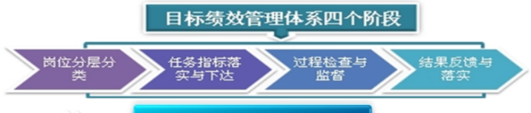
工具：绩效诊断流程图
4. 要加强绩效管理者的认知诊断
工具：九宫格自画像
三、绩效管理系统
1. 绩效计划
2. 动态、持续的绩效沟通
3. 绩效评价
4. 绩效诊断
四、部门绩效管四大难点
1. 如何确定合理的考核指标和考核标准
2. 如何通过设定绩效指标推动员工完成业绩
3. 如何让部门的员工认可设定绩效考核指标
4. 考核过程如何开展绩效考核面谈
四、部门绩效管理的本质
——绩效管理就是激励，做到恰当的激励，让管理的效果事半功倍
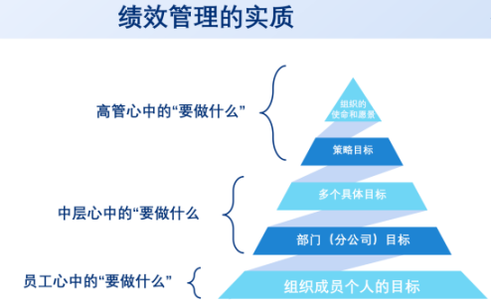
1. 高管心中的“要做什么”
2. 中层心中的“要做什么”
3. 员工心中的“要做什么”
实战演练：如何让绩效考核成为员工成长的助推器？
工具：梦想链接梦想图表

第二讲：设定分解绩效目标和制定考核指标
绩效管理的流程：目标制定-绩效辅导-绩效考核-面谈反馈
第一步：目标计划与指标制定
引导案例：系统诊断企业管理现状，摸清企业管理水平
1. 变要求为需求：个人承诺三步骤
1）发送PBC给到PBC承诺人
2）辅导PBC承诺人的绩效目标
3）循序渐进跟踪辅导承诺签字
2. 目标计划与指标制定
1）何时设定
2）谁来设定
3）设定什么
4）怎么设定
5）设定标准
现场演练：部门战略目标解码
3. 绩效指标来源
1）组织和上级目标
2）员工的岗位职责
3）市场/竞品数据
4）客户/协同需求
4. KPI指标体系设计
1）设定KPI指标
2）筛选KPI指标
3）选择权重
4）确定衡量标准
5）修改确认
实战演练：制定部门某岗位2024年度绩效指标
工具：八维度绩效指标呈现表
思考：如何将制定好绩效指标的落实到具体的工作中？
第二步：绩效辅导
引导案例：部门有一半的员工达不到绩效指标怎么办？
1. 从绩效情况确定绩效辅导方向
1）员工能力问题：知识、技能、经验
2）员工态度问题：价值观、认知
3）指标设定问题：不符合实际、突发意外
2. 企业“三级跳”员工辅导法
1）从战争中学习战争
2）从标杆里学习光辉
3）从导师处习得高招
工具：导师带教系列表格
现场演练：绩效辅导演练
3. 绩效辅导实操要点
1. 以人（员工）为中心，而非以事（工作）为中心
2. 会议要有结果、有记录、有追踪
3. 建议每月至少1次，每次1小时,至少半小时
4. 提前约定时间并严格履行
5. 25%提问（辅导），50%倾听，25%反馈
第三步：绩效考核方法
1. MBO：从主席指挥解放战争看目标管理
2. KPI：要我做的事，强调目标达成，代表关键绩效指标
3. OKR：我要做的事，强调关键结果的量化和项目的推进
4. BSC：企业平衡四维模型
第四步：绩效辅导面谈
1. 准备
1）面谈者应做的准备
2）员工应该做的准备
2. 实施
1）创造良好的面谈氛围
2）控制好面谈过程及时间
3）掌握好面谈原则
4）运用好面谈技巧
案例分析：因面谈方式不当印发劳动仲裁
3. 绩效面谈工具
——基于DISC的员工面谈
工具：绩效改进面谈表与沟通记录表
演练：DISC员工性格测试
演练：不同类型的员工如何进行绩效面谈
4. 绩效考核“不合格”的员工如何面谈
案例解析：员工不接受绩效，并越级上访
第五步：绩效考核结果六方面应用
1. 为薪资报酬设定提供参考
2. 为员工职级升降提供参考
3. 为员工岗位调整提供参考
4. 为制定培训计划提供参考
5. 为改善管理机制提供参考
6. 为应对市场变化提供参考
第六步：循环复盘
案例解析：为何要开展绩效复盘？
1. 复盘是什么——复事盘人
2. 复盘的目的是什么——不再出现第二次措施
3. 复盘的本质是什么——事前想清楚、事中干清楚、事后弄清楚
总结/反思与行动计划

